新平县2022年第三季度突发公共卫生事件及需关注传染病风险评估报告
一、背景
根据《云南省卫生厅转发卫生部办公厅关于印发〈突发事件公共卫生风险评估管理办法〉的通知》、《新平县卫生和计划生育局关于建立突发事件公共卫生风险评估工作机制的通知》要求，结合我县工作实际，利用疾病监测信息报告管理系统、突发公共卫生事件管理信息系统、食源性疾病（食物中毒）报告系统等相关监测系统、网络、媒体信息检索，以及日常监测结果和信息，开展了新平县2022年第三季度突发公共卫生事件及需关注传染病风险评估。
二、评估内容与方法
（一）评估的主要内容
三季度评估的主要议题来自于以上各类监测信息系统监测数据的分析，根据监测数据的异常变化和当前社会、高风险气候、当前辖区内可能发生的新发传染病，确定以下评估议题：
1、输入性新冠肺炎病例发生和社区传播的风险。
2、以流感、水痘等呼吸道传染病发生和暴发的风险。
3、手足口病聚集性疫情发生和暴发的风险。
4、以微生物污染引起的食源性疾病（食物中毒）发生和暴发的风险。
（二）评估方法
2022年7月29日，新平县疾病预防控制中心组织5名来自流行病学、监测检验、临床等领域的专业技术人员进行评估,采用专家会商法进行风险评估。另邀请发病率排在前五位的乡镇（街道）疫情人员参与。
疫情监测管理人员收集整理2022年二季度的监测信息，分病种统计分析疫情动态，与去年同期、前五年报告疫情作对照分析，收集周边疫情信息作参考，充分考虑影响疾病发生的自然因素和社会因素，预测2022年三季度发病趋势。研判本县疾病暴发流行的可能性、危害程度及风险等级，关注度（特别关注、重点关注、一般关注），提出针对性的防控建议。
（三）评估流程
1.相关专业科室根据收集到的监测信息，包括：传染病、突发公共卫生事件、食源性疾病（食物中毒）监测信息、饮用水监测和专报系统监测信息等，提出本科室风险评估的建议并提交风险评估领导小组办公室。
2.风险评估领导小组办公室对各专业科室资料进行分析整理后，初步形成季度风险评估报告，并提交中心风险评估领导小组。
3.中心风险评估领导小组根据各专业科室初步的研判结果，召开专家会商会议进行评估，对风险进行最终的等级确定（参加评估专家名单见表）。
4.由风险评估领导小组办公室做好专家会商会议记录，完成风险评估报告，并上报市疾控中心和县卫健局。
三、风险分析基础资料
（一）监测疫情分析
2022年二季度共报告病例7种113例，均为乙类传染病，无甲类传染病发生，报告死亡病例1例，发病数较去年同期155例下降27.10%，发病率40.32/10万，较去年同期的55.28/10万下降27.06%。位次由高到低分别为：梅毒44例（隐性梅毒43例、二期梅毒1例），构成比38.94%，发病率为15.70/10万；肺结核32例(菌阳20例、菌阴12例)，构成比28.32%，发病率为11.42/10万；病毒型肝炎18例（甲肝1例、乙肝12例、丙肝5例），构成比15.93%，发病率为6.42/10万；猩红热8例，构成比7.08%，发病率2.85/10万；淋病5例，构成比4.42%，发病率1.78/10万；艾滋病4例，构成比为3.54%，发病率1.43/10万。百日咳2例，构成比为1.77%，发病率0.71/10万。
①血源及性传播疾病70例（梅毒44例、乙肝12例、丙肝5例、淋病5例、艾滋病4例），占发病总数的61.95%，发病率为24.98/10万，发病数比去年同期85例下降71.65%； ②呼吸道传染病42例（肺结核32例、猩红热8例、百日咳2例），占发病总数的37.17%，发病率为14.99/10万，发病数比去年同期66例下降36.36%；③肠道传染病1例（甲肝），占发病总数的0.88%，发病率为0.36/10万，发病数比去年同期4例下降75.00%。详见图1、图2。
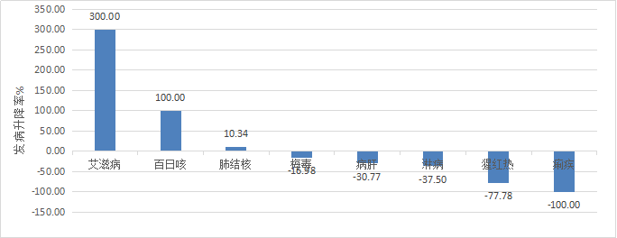
图1 新平县2022年第2季度乙类传染病发病升降比（与2021年同期比较）
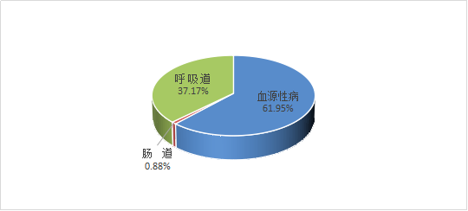
图2 新平县2022年第2季度乙类传染病传播途径分布图
2022年二季度发生丙类传染病5种653例，其中：手足口病510例、感染性腹泻病132例、流行性腮腺炎7例，流感3例，斑疹伤寒1例，无死亡病例；发病数比去年同期640例上升2.03%。与去年同期相比，流行性感冒、手足口病发病分别上升200.00%、42.06%；其他感染性腹泻病、流行性腮腺炎发病分别下降51.29%、22.22%。增加斑疹伤寒发病1种1例。详见图3。

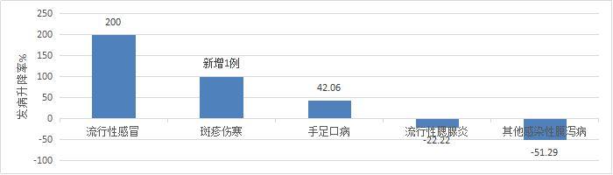
图3 新平县2022年2季度丙类传染病发病升降图（与2021年同期比较）
（二）猩红热
2022年二季度报告发病8例，构成比7.08%，发病率为2.85/10万，发病比去年同期36例下降77.78%。发病涉及7个乡镇（街道）。除戛洒发病2例外，其余6乡镇均发病1例。4-6月均有病例报告，以6月份发病最高，发病5例，占该发病数的62.50%。有3种职业有病例报告，发病以幼托儿童为主，共发病5例，占发病总数62.50%。
（三）手足口病
2022年二季度共报告发病510例，占发病总数的78.10%，发病率181.99/10万，比去年同期359例上升42.06%，无重症及死亡病例报告。发生聚集性疫情69起，涉及人数191人。实验室确诊病例18例，均为其他肠道病毒感染病例，占试验室诊断病例数的100.00%。
（四）食源性疾病
2022年二季度发生食源性疾病事件6起，涉及61人，死亡2人。监测报告食源性疾病223例，发病场所主要以家庭为主206例，占发病总数的92.38%；发病职业主要为农民，发病141例，占发病总数的63.80%，其次是散居儿童，发病28例，占发病总数的12.67%；暴露食品分类主要以菌类及其制品为主175例，占总发病数的78.78%，其次是水果类及其制品（包括果脯和蜜饯）17例，占发病总数的7.62%。
（五）突发公共卫生事件及其他疫情监测资料
2022年二季度报告突发公共卫生事件，分别为建兴乡磨味村大力气小组两人疑似误食有毒野生菌中毒死亡事件（Ⅲ级）、新平县建兴乡建兴村上厂洞小组1人不明原因中毒死亡事件 （Ⅳ级）。2起突发公共卫生事件均已按规范处置报告。发生聚集性疫情69起，涉及人数191人次，全部均为手足口病聚集性疫情。聚集性疫情涉及的场所包括：学校聚集33起107人，家庭聚集27起54人，村民小组聚集9起30人。涉及乡镇（街道）为：戛洒15起37人，水塘12起35人，县城托幼机构12起37人，漠沙11起37人，桂山10起22人，扬武6起14人，古城3起9人。所有聚集性疫情均按规范处置上报。
四、风险评估结果和建议
（一）特别关注事件
新型冠状病毒肺炎
据疫情通报，截至2022年7月28日10:09时，世界卫生组织公布的数据显示，全球现有确诊2.3亿例新冠肺炎确诊病例，死亡超640万例。截至7月28日24时，我国现有确诊病例1754例（其中重症病例25例），累计治愈出院病例222314例，累计死亡病例5226例，累计报告确诊病例229294例，现有疑似病例1例。累计追踪到密切接触者4625656人，尚在医学观察的密切接触者131862人。
近期全球疫情明显反弹，已出现第五波疫情趋势。全球流行优势株Omicron变异株传播力强，其中BA.5为当下流行的主要病毒分支，占比超过五成，该病毒分支的传播力、免疫逃逸能力增加，境外输入风险将持续处于较高水平。与我省接壤的越南：自2021年10月暴发的本轮疫情持续高发。单日最高报告确 诊病例111640例，累计报告10744058例，死亡43084例；缅甸：本轮疫情高峰已过，累计报告613577例，死亡19434例；老挝：目前疫情维持在低位状态且较为平稳，累计报告210251例，死亡757例。我省多个边境州市先后出现本土疫情，疫情防控形势严峻复杂。越南疫情持续扩散，与我省临近口岸持续有病例报告； 缅甸偷渡屡禁不止。我县处于云南省中部偏西南，是昆明与西双版纳、普洱边境地区的陆路交通要道。因此境外输入风险持续存在，非法入境陆路输入可能导致远程传播、社区传播。
建议：1）各医疗机构按照国家卫健委下发的《新型冠状病毒感染的肺炎诊疗方案（第九版）》、《新型冠状病毒肺炎防控方案（第九版）》、《新冠肺炎聚集性疫情处置指南（修订版）》、《加强预检分诊和发热门诊等工作要求》、《新型冠状病毒感染的肺炎预检分诊点、发热门诊和定点医院隔离病区设置规范》、《院感防控和医务人员个人防护要求》等开展病例监测、报告工作，同时做好隔离、消毒以及个人防护等相关防控工作，严防院内感染的发生。
2、各乡镇卫生院、社区卫生服务中心应按照《新平县应对新冠肺炎疫情分区分级分类防控措施的通告》要求认真落实各项防控措施。按照玉溪市委市政府应对新冠肺炎疫情工作领导小组指挥部通告（第9号）《关于调整疫情防控措施的通告》要求，做好疫情防控工作，守牢“外防输入，内防反弹”的底线。
3、各乡镇按照《新冠病毒疫苗接种技术指南》要求认真开展好新冠疫苗接种工作，特别是提高60岁及以上老年人群等重症高风险人群的全程接种率和加强免疫接种，为预防新冠病毒感染做好免疫屏障。
（二）重点关注事件
1、流行性感冒、水痘等呼吸道传染病
2022年二季度发病态势显示，呼吸道传染病发病数比去年同期下降36.36%。流行性感冒报告发病3例，发病率为1.07/10万，发病比去年同期1例上升200.00%。据疫情通报，我国南方多个省市已进入夏季流感流行期，多地发生暴发疫情。二季度我县发生水痘病例85例，其中学生21例，幼托儿童22例。流行性感冒、水痘等呼吸道传染病是学校多发传染病，应给予重点关注。
建议：建议：1）加强与教育部门的合作，切实落实学校、幼儿园等机构的晨检、因病缺课报告制度，做到传染病的早发现、早诊断、早隔离、早治疗；2）加强传染病相关症状的监测，报告，及时进行风险评估，达到停课标准的，及时停课，减少和控制大规模的暴发。3）加强疫情监测报告，高度重视流行性感冒、水痘的流行态势，实行每日动态监测，提高预测、预警能力。4)加强学校预防控制措施的落实，加强校园环境的清洁消毒工作，对学生所用的物品进行彻底消毒处理，教室、宿舍加强消毒和通风；对活动室、教室、门把手、楼梯扶手、桌面等物体表面进行擦拭消毒。5）加强学生的健康教育工作，宣传接种流感疫苗、水痘疫苗，正确引导学生养成良好的卫生习惯，提高学生的自我保护意识，在流行期间，学生尽量不要到人口密集场所，佩戴口罩，尽量避免与患病的同学接触。
2、手足口病
2022年二季度共报告发病510例，占发病总数的78.10%，发病率181.99/10万，比去年同期359例上升42.06%。发生聚集性疫情69起，涉及人数191人。根据既往手足口病的流行特征，7月是手足口病的发病高峰期，而且散居儿童是手足口病的高发人群，因其散居的特点也成为手足口病防控的难点，一旦有手足口病病例不注意隔离，很容易引起疫情暴发，故手足口病防控一刻也不能松懈，应给予重点关注。
建议：1）继续开展手足口病健康教育工作，提高家长对手足口病防治知识的知晓程度。2）学校、托幼机构开学后要认真落实晨检制度，发现可疑的手足口病（出疹病例）患者应按要求报告，做好隔离、消毒等措施。3）医疗机构应加强对手足口病的诊疗水平，做好隔离消毒工作。4）加强手足口病监测，关注手足口病疫情。要求各地区密切关注辖区内手足口病疫情，严格按照《手足口病预防控制指南》（2009版）采样送检，避免集中采样，实验结果反馈后及时录入大疫情系统。5）加强重点地区、重点场所及重点人群手足口病防控。指导学校及托幼机构进行手足口病防控，出现聚集性病例要及时进行处置，防止重症及死亡病例的出现。
（三）一般关注事件
1、以微生物污染导致的食源性疾病（食物中毒）
随着气温的逐渐升高，阵发性降水和高温炎热将会交替出现，在这种环境下微生物容易滋生繁殖，食品的腐败变质速度明显加快，因微生物引起的食源性疾病将出现明显增多，应予关注。
建议：1）各医疗机构要继续加强食品安全相关知识培训、提高诊疗技能以及食物中毒的监测和报告意识；2)充分利用广播、电视等宣传媒体和通告形式，向社会、特别是广大农村地区宣传进食后如出现头昏、恶心、呕吐、腹痛、腹泻、口唇发麻等症状，应及早到附近医院就诊，并尽量保留剩余食物以待核查中毒原因。3）继续加强与教育部门的合作和交流，帮助学校提高食品安全相关人员对食品安全的认识及重视程度，提高早期识别和报告的能力。4）保证卫生清洁：拿食品前要洗手，准备食品期间还要经常洗手；便后洗手；准备食品的所有场所和设备要提前清洗和消毒；避免蚊蝇、老鼠、蟑螂等害虫进入厨房和接触食物。集体单位食堂以及餐饮业应加强食品卫生管理；从业人员应注意食品操作卫生，处理食品的刀具、餐具、砧板等生熟分开，清洗、加工食品时避免交叉污染。生熟分开：生的肉、禽和海产品要与其他食物分开；处理生的食物要有专用的刀具和砧板；使用器皿储存食物要避免生熟食物接触。煮熟煮透：食物要彻底做熟，尤其是肉、禽、蛋和海产品。

新平县疾病预防控制中心
2022年7月29日

